ІНФОРМАЦІЙНИЙ БЮЛЕТЕНЬ
«Грип та ГРВІ в Україні»
за 11 тиждень
(12 – 18.03.2018)

Дата випуску: 20.03.2018

www.phc.org.ua
fb.com/phc.org.ua

Київ – 2018
Резюме за звітний тиждень по Україні

За даними рутинного епіднагляду показник захворюваності на грип та ГРВІ становить 565,5 на 100 тисяч населення, що на 0,7 % менше епідемічного порогу по Україні. Летальних випадків від грипу не зареєстровано.
За даними дозорного епіднагляду на 22,5 % збільшилася кількість пацієнтів, клінічний стан яких підлягає визначенню випадку тяжкої гострої респіраторної інфекції (далі – випадок ТГРІ). Більшість випадків ТГРІ на звітному тижні – дорослі, інфіковані вірусами грипу типу В.
При дослідженні методом ПЛР зразків матеріалів із недозорних джерел в 38,8 % та з дозорних – в 29,5 % отримані позитивні результати. В циркуляції, як і раніше, продовжує домінувати вірус грипу типу В.
З початку епідемічного сезону проти грипу вакциновано 182 588 осіб, що становить 0,5 % від загальної кількості населення країни, та забезпечує лише індивідуальний захист і є недостатнім для створення колективного імунітету. Із 12,5 млн. осіб груп медичного та епідемічного ризику вакциновано близько 166 тисяч осіб.

Ситуація з захворюваності на грип та ГРВІ в сусідніх країнах
(за 10 тиждень 2018 року)

Республіка Молдова

За даними Національного Центру громадського здоров’я республіки Молдова (http://cnsp.md) рівень захворюваності на грип та ГРВІ в країні характеризується середньою інтенсивністю та локальним географічним поширенням. В циркуляції домінують віруси грипу типу В та віруси респіраторної групи інфекцій.

Республіка Білорусь

За даними спільного бюлетеню ВООЗ та Європейського Центру по контролю за хворобами (http://flunewseurope.org) рівень захворюваності на грип та ГРВІ в республіці Білорусь характеризується низькою інтенсивністю та локальним географічним поширенням.

Країни Європейського Союзу (Угорщина, Румунія, Польща, Словаччина)

За даними спільного бюлетеню ВООЗ та Європейського Центру по контролю за хворобами (http://flunewseurope.org) в усіх країнах Європейського Союзу, що межують з Україною, спостерігається середня інтенсивність активності грипу. Широке географічне поширення грипу зареєстроване в Польщі та Угорщині, локальне – в Словаччині, регіональне – в Румунії. Виявлялися віруси грипу обох типів – А та В, з переважанням грипу типу В.

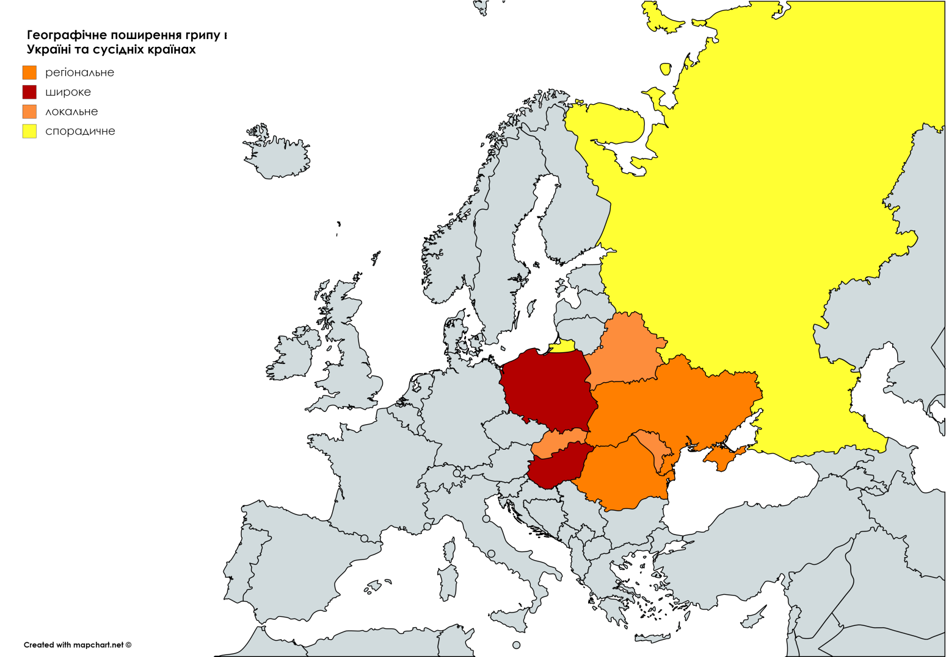

Адаптовано на основі карти географічного поширення грипу в країнах Європейського Регіону
(http://flunewseurope.org) за 10 тиждень 2018 року

Російська Федерація

За даними Науково-дослідного інституту грипу м. Санкт-Петербург, (http://www.influenza.spb.ru) в країні відзначається низька інтенсивність та спорадичне географічне поширення грипу. В циркуляції продовжують переважати віруси грипу типу В та A(H1N1).
Аналіз захворюваності та вірусологічних досліджень
за даними недозорних джерел

На звітному тижні на грип та ГРВІ захворіло 219 398 осіб, із них 62,4 % діти віком до 17 років. Інтенсивний показник захворюваності становить 565,5 на 100 тисяч населення, що на 0,7 % менше епідемічного порогу по Україні (малюнок 1).
Порівняно з минулим тижнем показники темпу приросту захворюваності серед дорослих і дітей до 17 років збільшилися на 3,8 % та 2,1 % відповідно.

Мал.1. Інтенсивні показники захворюваності на грип та ГРВІ по Україні,
щотижнево в порівнянні чотирьох сезонів
Перевищення епідемічного порогу спостерігається Житомирській, Закарпатській та Чернівецькій областях на 20,6 %, 10,5 % та 16,8 % відповідно, що свідчить про регіональне географічне поширення та середню інтенсивність активності грипу та ГРВІ (малюнок 2).
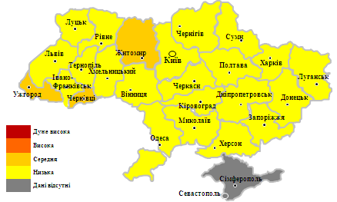
Мал.2. Інтенсивність активності грипу та ГРВІ в Україні, тиждень 11/2018

Госпіталізовано 3,8 % від загальної кількості захворілих, що на 11,2 % більше минулого тижня. Найбільше госпіталізовано дітей віком 0 – 4 роки, найменше – осіб старше 65 років.
На звітному тижні летальних випадків від грипу не зареєстровано.
При дослідженні зразків матеріалів від пацієнтів із підозрою на грип методом ПЛР із недозорних джерел, що не беруть участі в дозорному епіднагляді, в 73 випадках визначено РНК вірусів грипу з домінуванням типу В (табл.1).

Показники | Поточний тиждень | Сезон 2017-2018
Кількість досліджених зразків матеріалу | 188 | 2303
Відсоток позитивних зразків | 38,8% | 31,0%
Кількість вірусів грипу, із них: | 73 | 713
А | 9 | 40
A(H1)pdm09 | 8 | 17
A(H3) | 0 | 6
A несубтиповані | 1 | 17
B | 64 | 673

Таблиця 1. Випадки визначення вірусів грипу в зразках із недозорних джерел
(по типу і підтипу вірусів), тиждень 11/2018 та кумулятивно.

Аналіз захворюваності та вірусологічних досліджень
за даними дозорних джерел

За даними закладів первинної медико-санітарної допомоги, що залучені до проведення дозорного епіднагляду, кількість пацієнтів, клінічний стан яких підлягає визначенню випадків гострої респіраторної інфекції (далі – випадок ГРІ) та грипоподібних захворювань (далі – випадок ГПЗ) збільшилась на 6,4 % та 54,0 % відповідно.
По віковій структурі серед випадків ГРІ кількість дитячого населення становить 65,2 %, дорослі – 34,8 %.
Вікова структура випадків ГПЗ показана на малюнку 3.

Мал. 3. Випадки ГПЗ по віковому розподілу, 11 тиждень 2018

За звітний тиждень лікарні, що залучені до проведення дозорного епіднагляду, повідомили, що кількість випадків ТГРІ в порівнянні з минулим тижнем збільшилася на 22,5 %. Із всіх випадків ТГРІ 24 знаходилися у відділеннях реанімації та інтенсивної терапії (далі – ВРІТ). Віруси грипу та інші віруси респіраторної групи інфекцій були виявлені в 29,8 % із 94 протестованих зразків (малюнок 4).
По віковій структурі більшість випадків ТГРІ приходиться на дорослих 18 - 64 роки.

Мал.4. Щотижневий розподіл випадків ТГРІ, ТГРІ у ВРІТ, ТГРІ
з позитивним результатом, летальних випадків
На 11 тижні 2018 року при дослідженні методом ПЛР в зразках матеріалів із дозорних джерел визначені наступні віруси (табл.2).

Показники | ГПЗ  поточний тиждень | ГПЗ  з початку сезону | ТГРІ  поточний тиждень | ТГРІ  з початку сезону
Кількість досліджених зразків матеріалу | 37 | 381 | 94 | 957
Відсоток позитивних зразків | 18,9% | 22,4% | 29,8% | 32,8%
Кількість вірусів грипу, із них: | 5 | 44 | 18 | 169
А | 0 | 3 | 1 | 11
AH1N1pdm09 | 0 | 0 | 0 | 2
A(H3N2) | 0 | 2 | 0 | 4
A несубтиповані | 0 | 1 | 1 | 5
B | 5 | 41 | 17 | 158
Інші віруси респіраторної групи інфекцій, із них: | 2 | 40 | 10 | 142
парагрип | 2 | 20 | 6 | 53
аденовірус | 0 | 10 | 0 | 42
ріновіруси | 0 | 7 | 0 | 21
РС-віруси | 0 | 0 | 4 | 24
бокавірус | 0 | 0 | 0 | 1
короновірус | 0 | 3 | 0 | 1
Таблиця 2. Випадки визначення вірусів грипу в зразках із дозорних джерел
(по типу і підтипу вірусів), тиждень 11/2018 та кумулятивно.

